Лабораторная работа № 1 «Определение насыпной плотности материала»
по курсу «Строительные материалы»
Тема 1.2. Физико-механические свойства, долговечность материалов.
Цель работы – изучить методику определения насыпной плотности строительных материалов.
Задачи:
- Ознакомиться с системой показателей качества строительных материалов и нормативных методов их определения с использованием лабораторного оборудования.

Порядок запуска виртуальной лабораторной работы (ВЛР):
1. Получите доступ к виртуальному рабочему столу. Инструкция по доступу прилагается к заданию в курсе.
2. Откройте на виртуальном рабочем столе папку «Лабораторные работы», выберите папку «BML», откройте ее.
3. Из развернувшегося содержимого папки выберите и запустите приложение Лабораторная работа № 2. Появится окно виртуальной лабораторной работы с установкой (рис.1).
4. При нажатии на кнопку с развернутой книгой  в левом верхнем углу экрана появится окно с методическими указаниями.
5. При нажатии на кнопку с круговыми стрелками  в левом верхнем углу экрана установка переходит в начальное состояние (эксперимент можно повторить сначала).
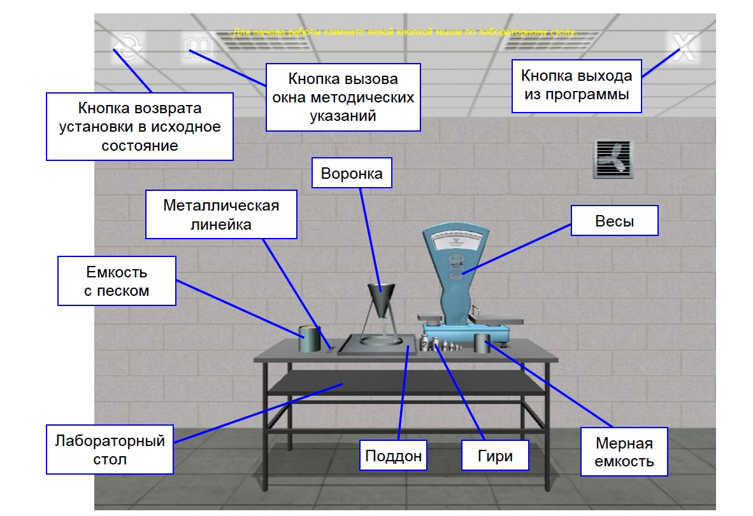
Рис. 1. Схема виртуальной лабораторной установки

1. Теоретическая часть
Определение насыпной плотности песка.
Для определения насыпной плотности пробу песка массой 5...10 кг высушивают в сушильном шкафу до постоянной массы и просеивают через сито с размером ячейки 5 мм. Затем песок засыпают в воронку и. открывая задвижку, заполняют сосуд вместимостью 1 дм³. Излишек песка срезают линейкой в обе стороны от центра. Сосуд с песком взвешивают и насыпную плотность с округлением до 10 кг/м³ вычисляют по формуле
$ρ_{н}=\frac{m_{2}-m_{1}}{V}$ (1)
где $ρ_{н}$ - насыпная плотность песка кг/м³; $m_{1}$ - масса мерного сосуда, кг; $m_{2}$ - масса мерного сосуда с песком, кг; $V$ – вместимость мерного сосуда, м³.
Насыпную плотность песка определяют два раза, используя каждый раз новую пробу, и по этим результатам вычисляют среднеарифметическое значение.
Результаты опытов заносят в табл.1 (Бланк выполнения лабораторной работы).
Таблица 1
Результаты определения насыпной плотности песка
№ опыта | Масса мерного цилиндра, кг | Масса мерного цилиндра с песком, кг | Насыпная плотность, кг/м³ | Среднее значение насыпной плотности, кг/м³

2. Ход работы
- Для начала работы кликните левой кнопкой мыши по лабораторному столу и следуйте всплывающим инструкциям на экране.
- Для приближения камеры к весам наведите на них указатель мыши и кликните левой кнопкой мыши (для возврата камеры используйте правую кнопку мыши).
- Чтобы установить мерную емкость на весы, наведите на нее указатель мыши и кликните левой кнопкой мыши. Установка уравновешивающих гирь производится аналогичным образом.
- После измерения массы пустой мерной емкости кликните по ней левой кнопкой мыши для установки на поддон.
- Для начала опыта наведите указатель мыши на поддон и кликните левой кнопкой мыши (камера должна находиться у лабораторного стола, а не у весов).
- Для установки воронки в рабочее положение наведите на нее указатель мыши и кликните левой кнопкой мыши.
- Чтобы засыпать песок в воронку, наведите указатель мыши на емкость с песком и кликните левой кнопкой мыши.
- Засыпка песка в мерную емкость осуществляется кликом левой кнопки мыши по воронке. После высыпания песка воронка автоматически возвращается в исходную позицию.
- Для среза «верхушки» материала с мерной емкости наведите указатель мыши на металлическую линейку и кликните левой кнопкой мыши.
- Установка мерной емкости с песком на весы осуществляется щелчком левой кнопки мыши. При необходимости используйте уравновешивающие гири.
- Перемещение камеры осуществляется клавишами со стрелками и наведением мыши к краям экрана.

Оформите отчет согласно структуре, приведенной ниже, и прикрепите его в курс для проверки.

3. Структура отчета по проделанной работе
- Титульный лист (стандартный, прикреплен в курсе)
- Цель и задачи работы
- Схема установки и используемое оборудование.
- Заполненная в бланке таблица 1
- Выводы.

